Noël

c’est bientôt Noël | sä bjäää(n)tå nåäl | det är snart jul
Joyeux Noël | schåa jö nåäl | God Jul
Bonne Année | bånn anne | Gott Nytt År
le sapin de Noël | lö sapäää dö nåäl | julgranen
les cadeaux | le kadå | presenterna
les étrennes | le zetränn | nyårsgåvorna
une bougie | yn boschi | ett ljus
la dinde | la däää(n)d | kalkonen
la crèche | la kräsch | krubban
le Père Noël | lö pär nåäl | Jultomten
une étoile | yn etåal | en stjärna
qu’est-ce que | kässkö | vad
qu’est-ce que tu veux comme cadeau de Noël? | kässkö ty vö kom kadå dö nåäl | vad vill du ha i julklapp?
je te souhaite | schö tö so ätt | jag önskar dig
un lutin | ööö lytääää | en tomte
le réveillon | lö reväjjååå | julmiddagen
le foie gras | lö fåa gra | gåslever
les huîtres | lezu itr | ostron
le saumon | lö såmååå | lax
le jambon | lö schaaambååå | skinka
la biche | la bisch | rådjur
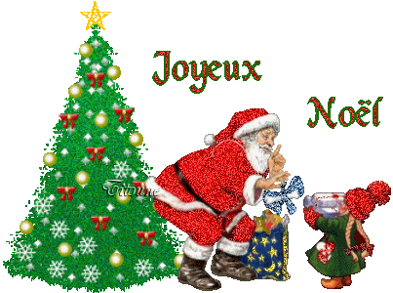

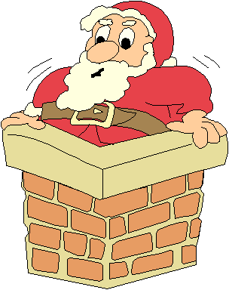
DIALOGUE NOËL 1

- quel temps fait-il?
- ah, regarde! il neige!
- c’est bientôt Noël!
- oui, c’est super!
- tu aimes Noël?
- oui, j’adore Noël et toi?
- oui, moi aussi
- qu’est-ce que tu veux comme cadeaux de Noël?
- je voudrais de vêtements et toi?
- moi, je voudrais un nouveau portable
- qu’est-ce que tu manges à Noël en France?
- je mange de la dinde, de la biche, du jambon, du saumon, des huîtres, du foie gras et beaucoup de desserts et en Suède?
- en Suède, je mange du jambon, des boulettes de viande, du poisson, de la saucisse de Noël
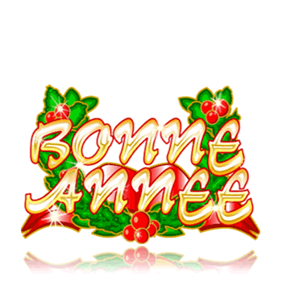
- tu as un sapin?
- oui, bien sûr
- on va décorer le sapin ensemble?
- oui, avec plaisir, allez hop!

DIALOGUE NOËL 2

- vad är det för väder?
- det är kallt och det snöar
- vilket datum är det?
- det är den.............................
- det är snart jul
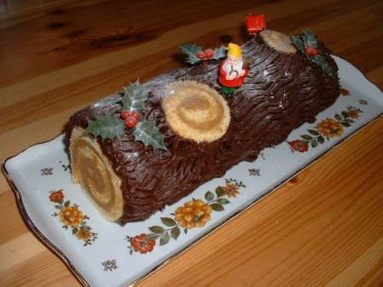
- vad äter du under julen?
- jag äter skinka och du?
- jag tycker inte om skinka, jag gillar kalkon
- tycker du om fisk?
- ja, jag gillar lax
- titta en julgran!
- det är vackert!
- vad vill du ha i julklapp?
- jag skulle vilja ha kläder och du?
- jag skulle vilja ha böcker
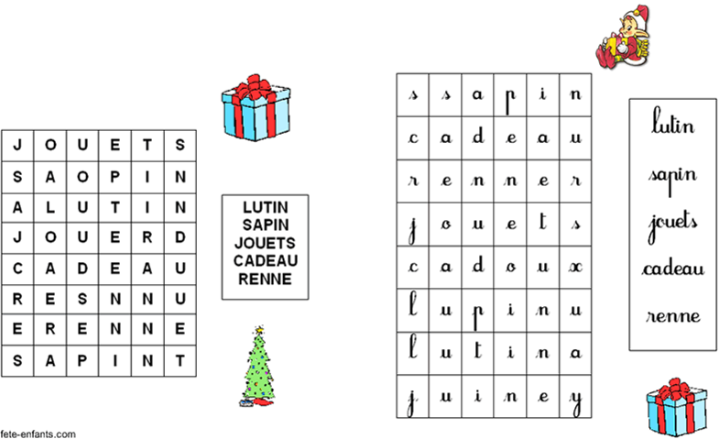
- tycker du om julen?
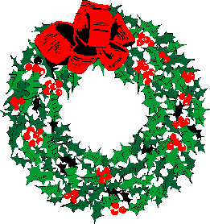
- ja, jag älskar julen
- titta Jultomten!
- hej Jultomten!
- Hej alla barn!
- God Jul!
- Gott Nytt År!
- Tack det samma!

http://www.vivenoel.com/

http://www.jeux2filles.fr/-noel-/

http://www.pere-noel.com/sallejeux.htm

http://www.fete-enfants.com/noel-enfants/jeux-noel-enfants.html

http://www.pour-enfants.fr/noel/jeux.htm

http://noel.momes.net/

http://pagesperso-orange.fr/jeux.lulu/html/fetes/noelSom.htm

http://jeu.info/noel.htm

http://www.perenoel.com/village/

http://www.kutchuk.com/noel/jeux/jeux.htm

http://www.jeuxetnoel.com/

http://www.euro-info-tourisme.com/Europe/jeux.de.noel.html

http://www.papanoel.free.fr/

http://www.joyeux-noel.com/perenoel.html

http://www.perenoel.com/

http://comptine.free.fr/comptine/la_nuit_du_p%C3%A8re_no%C3%ABl.html

http://educ.csmv.qc.ca/Bel_essor/SiteBel_Essor/Flash.asp?Themes=3&SousTheme=5

http://www.csdraveurs.qc.ca/musique/noel/paroles/bonjournoel.htm

http://www.csdraveurs.qc.ca/musique/noel/paroles/joyeux_noel.htm

http://www.csdraveurs.qc.ca/musique/noel/paroles/default.htm

http://freinet.org/creactif/ouzilly/index-ancien.htm

http://www.france-bienvenue.fr/blog/?p=1395

http://platea.pntic.mec.es/~cvera/hotpot/buche.htm

http://www.joyeux-noel.com/

http://atschool.eduweb.co.uk/rgshiwyc/school/curric/French/FrenchVocab/Noel/5.htm

